Для вас, родители!

АРТИКУЛЯЦИОННАЯ ГИМНАСТИКА ДЛЯ ЗВУКОВ [С], [З]

Для того, чтобы детская речь была внятной, чёткой и понятной другим людям, необходимо работать над развитием мышц артикуляционного аппарата. Существуют специальные упражнения для развития подвижности, ловкости языка, губ, щёк, подъязычной уздечки, которые называются артикуляционной гимнастикой.
Совместная работа учителя-логопеда и родителей помогает подготовить артикуляционный аппарат ребёнка к правильному произношению тех звуков, которые он не произносит или произносит неправильно, помогает достичь наилучших результатов в речевом развитии ребёнка.
Ниже представлен комплекс артикуляционной гимнастики для свистящих звуков.

ПРАВИЛЬНАЯ АРТИКУЛЯЦИЯ ЗВУКОВ [С], [З]:
- губы улыбаются;
- зубы сближены;
- язык широкий, сильно упирается в нижние зубы, посередине языка -
"канавка";
- воздушная струя идёт по середине языка - "канавке" к его кончику;
- при произношении [с] голосовые связки не работают, а при произношении [з]
- работают.

КОМПЛЕКС АРТИКУЛЯЦИОННОЙ ГИМНАСТИКИ
ДЛЯ СВИСТЯЩИХ ЗВУКОВ:
«УЛЫБКА»
Улыбнуться так, чтобы были видны верхние и нижние зубы, удерживать это положение под счёт от 1 до 5.

«ТРУБОЧКА»
Вытянуть сомкнутые губы вперёд трубочкой. Удерживать в таком положении под счёт от 1 до 7.

«ЗАБОРЧИК»
Улыбнуться так, чтобы были видны передние верхние и нижние зубы. Удерживать в таком положении губы под счёт от 1 до 10.

«НАКАЖЕМ НЕПОСЛУШНЫЙ ЯЗЫЧОК»
Немного приоткрыть рот, спокойно положить язык на нижнюю губу и, пошлёпывая его губами, произносить звуки: "пя-пя-пя", а потом покусать зубами: "тя-тя-тя". После выполнения данного упражнения язык становится мягким, широким, расслабленным.

«БЛИНЧИК»
Широкий язык высунуть, расслабить, положить на нижнюю губу. Удерживать в таком положении под счёт от 1 до 10. Следить, чтобы язык не дрожал.

«КАЧЕЛИ»
Рот приоткрыть. Кончиком языка упираться поочерёдно то в верхние, то в нижние зубы; челюсть не двигать. Выполнять не торопясь, под счёт взрослого.

«ПОЧИСТИМ ЗУБЫ»
Широко открыть рот и кончиком языка "почистить" нижние зубы с внутренней стороны, делая движения языком из стороны в сторону.
Внимание!
1. Губы в улыбке, верхние и нижние зубы видны.
2. Следите, чтобы кончик языка не высовывался, а находился у корней нижних
зубов.
3. Нижняя челюсть неподвижна; работает только язык.

«ГОРКА»
Улыбнуться, показать зубы, открыть рот. Кончик языка положить за нижние резцы, выдвинув среднюю часть спинки языка вперёд («построили горку»). Удерживать под счёт от 1 до 5.
Внимание!
1. Следите, чтобы язык стоял по центру нижней челюсти.
2.Язык должен быть широким, неподвижным.

«ВЕТЕРОК»
Вытянуть губы трубочкой и длительно подуть, контролируя струю выдыхаемого воздуха с помощью поднесённой ко рту полоски бумаги, кусочка ваты, подвешенного на нитке, или просто путём осязания струи на поднесённой ко рту кисти руки.
Внимание!
1. Следите, чтобы не надувались щёки, для этого их можно слегка
придерживать пальцами.
2. Воздушная струя должна быть длительной, плавной, а не прерывистой.

«ЗАГОНИ МЯЧ»
Улыбнуться, положить широкий передний край языка на нижнюю губу и, как бы произнося длительно звук [ф], сдуть ватку на противоположный край стола.
Внимание!
1. Нижняя губа не должна натягиваться на нижние
зубы.
2. Нельзя надувать щёки.
3. Следите, чтобы ребёнок произносил звук [ф], а не
звук [х], т.е. чтобы воздушная струя была узкой, а не рассеянной.
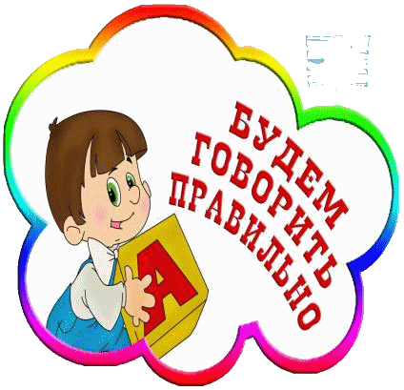

ЕЖЕДНЕВНОЕ ВЫПОЛНЕНИЕ УПРАЖНЕНИЙ ПОМОЖЕТ РЕБЁНКУ ОВЛАДЕТЬ ПРАВИЛЬНЫМ ЗВУКОПРОИЗНОШЕНИЕМ

